ОКП 944210

«УТВЕРЖДАЮ»
Генеральный директор ООО «Атис Групп»
Якимова С.В.

Лампа бестеневая с увеличительной лупой с регулируемой интенсивностью освещения «АтисМед ЛЛ» в вариантах исполнения:
«АтисМед ЛЛ-3», «АтисМед ЛЛ-5», «АтисМед ЛЛ-8», с принадлежностями, ТУ 9444-002-40362782-2015

РУКОВОДСТВО ПО ЭКСПЛУАТАЦИИ

ВРДА. 944210.000-РЭ
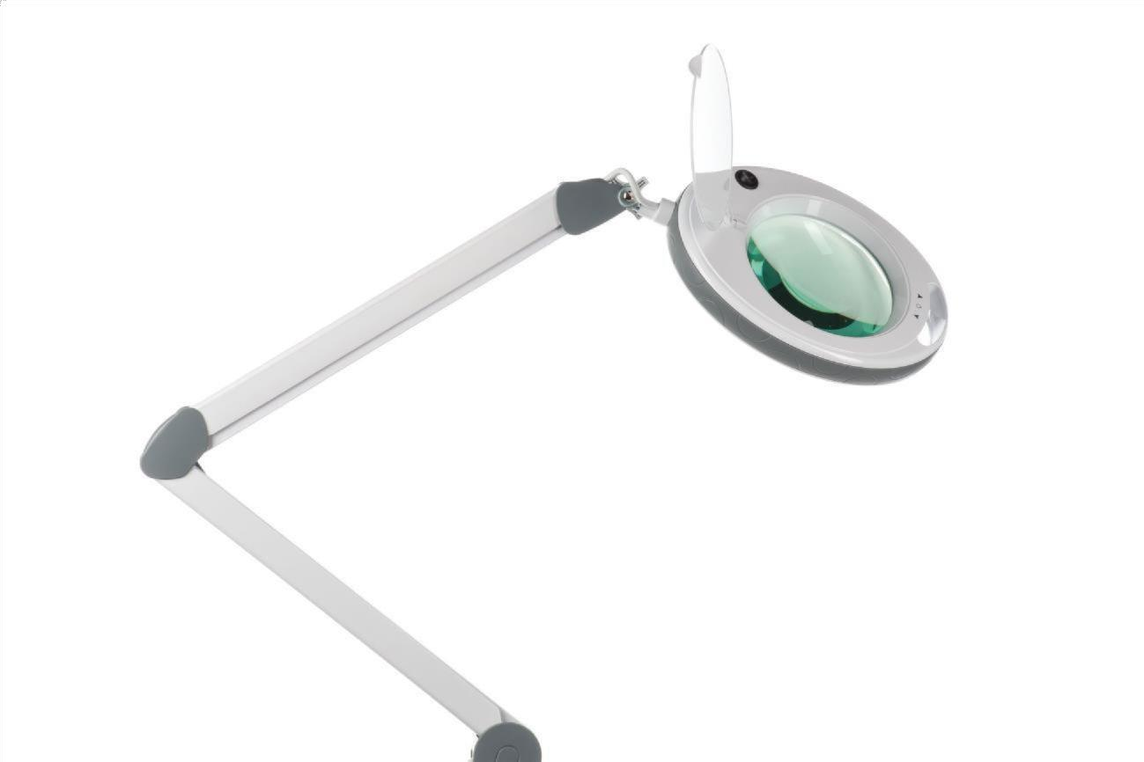

2019 г.

СОДЕРЖАНИЕ
- Введение 3
  - Назначение РЭ 3
  - Требуемый уровень подготовки персонала 3
- Описание и работа медицинского изделия 4
  - Описание медицинского изделия 4
  - Назначение медицинского изделия 5
  - Технические характеристики 5
  - Комплектность 6
  - Маркировка медицинского изделия 6
    - Маркировка потребительской тары 6
    - Маркировка медицинского изделия 6
    - Маркировка упаковки 7
- Использование по назначению 7
  - Эксплуатационные ограничения 7
  - Подготовка медицинского изделия к использованию 7
    - Общие рекомендации 7
    - Меры безопасности 7
    - Противопоказания 8
    - Сборка медицинского изделия 8
  - Использование медицинского изделия 10
    - Порядок работы 10
- Техническое обслуживание 11
  - Общие указания 11
- Транспортирование и хранение 12
- Утилизация 12
- Гарантии изготовителя 12
- Контактные данные производителя: 12
Лист регистрации изменений 13

Введение

Назначение РЭ
Настоящее Руководство по эксплуатации (в дальнейшем РЭ) по ГОСТ 2.601 распространяется на лампу бестеневую с увеличительной лупой с регулируемой интенсивностью освещения «АтисМед ЛЛ» в вариантах исполнения: «АтисМед ЛЛ-3»,
«АтисМед ЛЛ-5», «АтисМед ЛЛ-8», с принадлежностями (в дальнейшем – медицинское изделие), содержит сведения, удостоверяющие гарантии изготовителя, значения основных параметров и характеристик, сведения о конструкции, указания мер безопасности при эксплуатации медицинского изделия, а также противопоказания к использованию, порядок работы.
Настоящее Руководство по эксплуатации предназначено для изучения устройства, принципа действия и правил эксплуатации лампы бестеневой с увеличительной лупой с регулируемой интенсивностью освещения «АтисМед ЛЛ» в вариантах исполнения:
«АтисМед ЛЛ-3», «АтисМед ЛЛ-5», «АтисМед ЛЛ-8», с принадлежностями.
Перед включением медицинского изделия внимательно прочтите это Руководство по эксплуатации и в точности следуйте указаниям по безопасности, содержащимся в нем. Храните данное Руководство по эксплуатации и все относящиеся к нему руководства в безопасном месте, легкодоступном для всех пользователей.
Данное Руководство информирует о безопасной работе с медицинским изделием. Вся информация направлена на безопасность пользователей и безаварийную работу медицинского изделия. Рисунки приведены с целью пояснения.
Данное Руководство по эксплуатации предоставляет вам важную информацию по использованию медицинского изделия, необходимым условиям окружающей среды. Фирма ООО «Атис Групп» не несет никакой ответственности за любые виды непосредственного, косвенного или причинного ущерба, обусловленного его эксплуатацией с отклонениями от указаний, приведенных в данном документе. Эксплуатировать медицинское изделие необходимо с осторожностью.

Требуемый уровень подготовки персонала

К работе с медицинским изделием допускаются только лица не моложе 18 лет, прошедшие специализированную подготовку и дополнительный инструктаж по работе с данным медицинским изделием. Они должны проходить медицинский осмотр при поступлении на работу, а также периодические медицинские осмотры, согласно действующему законодательству.
К работе с медицинским изделием допускаются специалисты, имеющие специальную медицинскую подготовку в области дерматологии, косметологии. Пользование медицинским изделием до ознакомления с настоящим руководством не допускается. Персонал, эксплуатирующий медицинское изделие, обязан строго руководствоваться требованиями «Правил технической эксплуатации электроустановок потребителей».
Разборка и сборка медицинского изделия должна проводиться только специалистами сервисной службы, уполномоченными компанией ООО «Атис Групп».

Описание и работа медицинского изделия

Описание медицинского изделия
Лампа бестеневая с увеличительной лупой с регулируемой интенсивностью освещения «АтисМед ЛЛ» в вариантах исполнения: «АтисМед ЛЛ-3», «АтисМед ЛЛ-5»,
«АтисМед ЛЛ-8», с принадлежностями безопасный, высокоэффективный, экологически чистый продукт с низким потреблением энергии, обладающий следующими качествами:
    - Возможность регулировки необходимой интенсивности освещения.
    - Супертонкое стекло высокой четкости позволяет получать максимально резкое изображение и обладает повышенной прочностью.
    - Выбор моделей с разной кратностью увеличения: 3, 5 или 8 диоптрий.
    - Новый современный и технологичный дизайн.
    - Возможность крепления к стационарной поверхности или независимое перемещение на стойке.

Лампа бестеневая с увеличительной лупой с регулируемой интенсивностью освещения «АтисМед ЛЛ» в вариантах исполнения: «АтисМед ЛЛ-3», «АтисМед ЛЛ-5», «АтисМед ЛЛ8», с принадлежностями представлена на рисунке 1.
Рисунок 1 – Лампа бестеневая с увеличительной лупой с регулируемой интенсивностью освещения «АтисМед ЛЛ» в вариантах исполнения: «АтисМед ЛЛ-3»,
«АтисМед ЛЛ-5», «АтисМед ЛЛ-8», с принадлежностями.

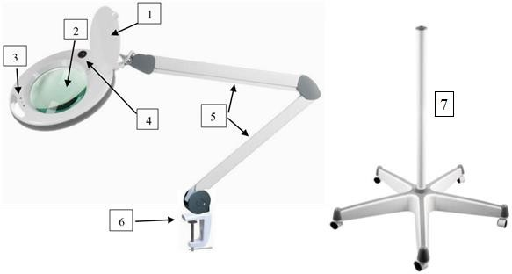

- Защитная крышка
- Увеличительная линза
- Кнопки регулировки интенсивности освещения
- Выключатель
- Подвижный каркас
- Струбцина для крепления к столу или других поверхностей.
- Стойка на колесиках для напольного расположения.

Рисунок 1 – Лампа бестеневая с увеличительной лупой с регулируемой интенсивностью освещения «АтисМед ЛЛ» в вариантах исполнения: «АтисМед ЛЛ-3»,
«АтисМед ЛЛ-5», «АтисМед ЛЛ-8», с принадлежностями.

Назначение медицинского изделия
Медицинское изделие предназначено для проведения диагностики (визуального осмотра) состояния кожи пациента.
Медицинское изделие позволяет лучше увидеть зоны проблемной кожи, черные точки, акне. Специальное освещение не причиняет неудобство глазам, а особое крепление позволяет регулировать угол наклона лампы.

Технические характеристики
    - Медицинское изделие работает от сети переменного тока частотой 50 Гц и номинальным напряжением 220 В при отклонении напряжения сети на ± 20 В от номинального значения.
    - Потребляемая мощность не более 9 В×А.
    - Габаритные размеры медицинского изделия не более 1253×224×114 мм.
    - Масса медицинского изделия не более 3,2 кг.
    - Время установления рабочего режима медицинского изделия не превышает 10 с момента нажатия кнопки включения / выключения.
    - Оптическая сила линзы:
а) для варианта исполнения «АтисМед ЛЛ-3» - 3 дптр; б) для варианта исполнения «АтисМед ЛЛ-5» - 5 дптр;
в) для варианта исполнения «АтисМед ЛЛ-8» - 8 дптр. - Диаметр линзы составляет:
а) для варианта исполнения «АтисМед ЛЛ-3» - 15 см; б) для варианта исполнения «АтисМед ЛЛ-5» - 15 см; в) для варианта исполнения «АтисМед ЛЛ-8» - 15 см.
    - В качестве источника света используется светодиодная лампа с 60 светодиодами.
    - Предусмотрена возможность крепления медицинского изделия к стационарной поверхности или независимое перемещение на стойке.
    - Освещенность лампы составляет от 200 (±10) до 2000 (±10) люкс, с шагом регулировки 600 (±5) люкс. Регулировка должна осуществляться ступенчато нажатием на кнопки с треугольными стрелочками вверх и вниз соответственно для увеличения и уменьшения мощности.

Комплектность

Комплектность медицинского изделия представлена в таблице 1 Таблица 1.
Обозначение | Наименование изделия | Количество
ТУ 9444-  002403627822015 | Лампа бестеневая с увеличительной лупой с регулируемой интенсивностью освещения  «АтисМед ЛЛ» в вариантах исполнения:  «АтисМед ЛЛ-3»,  «АтисМед ЛЛ-5»,  «АтисМед ЛЛ-8». | 1
Принадлежности
СДК-001 | Струбцина для крепления к столу или других поверхностей. | 1
СДН-001 | Стойка на колесиках для напольного расположения | 1
ШЭ-001 | Шнур электропитания | 1
Эксплуатационная документация
ВРДА. 944210.000-РЭ | Руководство по эксплуатации | 1
ВРДА. 944210.000-ПС | Паспорт | 1

Комплект поставки принадлежностей согласовывается отдельно с поставщиком при покупке.

Маркировка медицинского изделия

Маркировка потребительской тары

На каждом ящике наклеен ярлык с указанием:
- наименование медицинского изделия;
- год и месяц упаковывания (допускается наносить от руки);
- обозначение настоящих технических условий;
- логотип

Маркировка медицинского изделия

На каждом медицинском изделии наклеена табличка по ГОСТ 12969, на которой должны быть указаны:
- наименование медицинского изделия;
- заводской номер медицинского изделия;
- напряжение и частота переменного тока питающей сети;
- потребляемая мощность;
- обозначение настоящих технических условий;
- дата выпуска;
- символы классификации по электробезопасности;
- наименование производителя.

Маркировка упаковки

Транспортная маркировка – по ГОСТ 14192. На ящике должны быть нанесены манипуляционные знаки: «Хрупкое. Осторожно», «Верх», «Беречь от влаги». Маркировка должна наноситься по трафарету или штемпелеванием черной водостойкой краской.

Использование по назначению

Эксплуатационные ограничения

Медицинское изделие должно эксплуатироваться в закрытых помещениях с температурой воздуха от плюс 10 до плюс 35, относительной влажности воздуха не более
80 % при температуре плюс 25 и атмосферном давлении от 84 до 106,7 кПа (от 630 до 800 мм рт.ст.).
В месте размещения медицинского изделия должны находиться розетки сети питания
220 (±20)В/50Гц для его подключения. Розетка должна быть обеспечена проводом заземления.
Пользование медицинским изделием до ознакомления с настоящим руководством не допускается. Если медицинское изделие хранилось или транспортировался в холодное время года — перед включением дайте ему прогреться до комнатной температуры в течение
12-ти часов.

Подготовка медицинского изделия к использованию

Общие рекомендации

Прежде чем начать пользоваться медицинским изделием, необходимо внимательно ознакомиться с настоящим Руководством по эксплуатации.

Меры безопасности

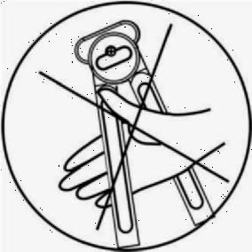
      - Во время настройки медицинского изделия не располагайте руки между верхним и нижним рычагом.
      - Приступайте к работе с чистыми руками.
      - Отключайте питание после завершения работы.

      - Если вы длительное время не используете медицинское изделие, убедитесь, что оно хранится в надлежащих условиях.
      - Не используйте медицинское изделие в помещениях с высокой влажностью, таких как ванная комната.
      - Не используйте медицинское изделие под прямыми солнечными лучами.
      - Если внешний гибкий кабель лампы поврежден, он должен быть незамедлительно заменен квалифицированным специалистом, чтобы избежать опасности.
      - Во время регулировки лампы убедитесь, что электрический шнур не запутался вокруг зажима или стержня.

Противопоказания

Повышенная чувствительность к яркому свету.

Сборка медицинского изделия

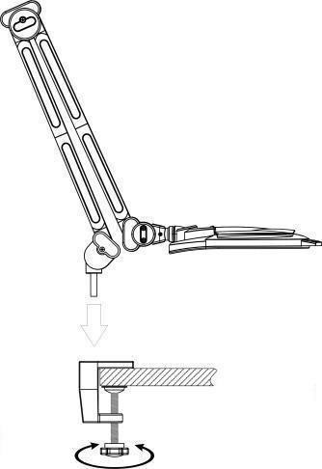
На рисунке 2 показаны основные этапы сборки медицинского изделия (вариант крепления на струбцине).

Рисунок 2 – Сборка медицинского изделия (вариант крепления на струбцине).
Шаг 1: Приложите струбцину к столу или к другой стационарной поверхности.
Шаг 2: Закрутите зажим по часовой стрелке до упора. Шаг 3: Вставьте медицинское изделие в специальное отверстие струбцины.

На рисунке 3 показаны основные этапы сборки медицинского изделия (вариант крепления на стойке на колесиках)
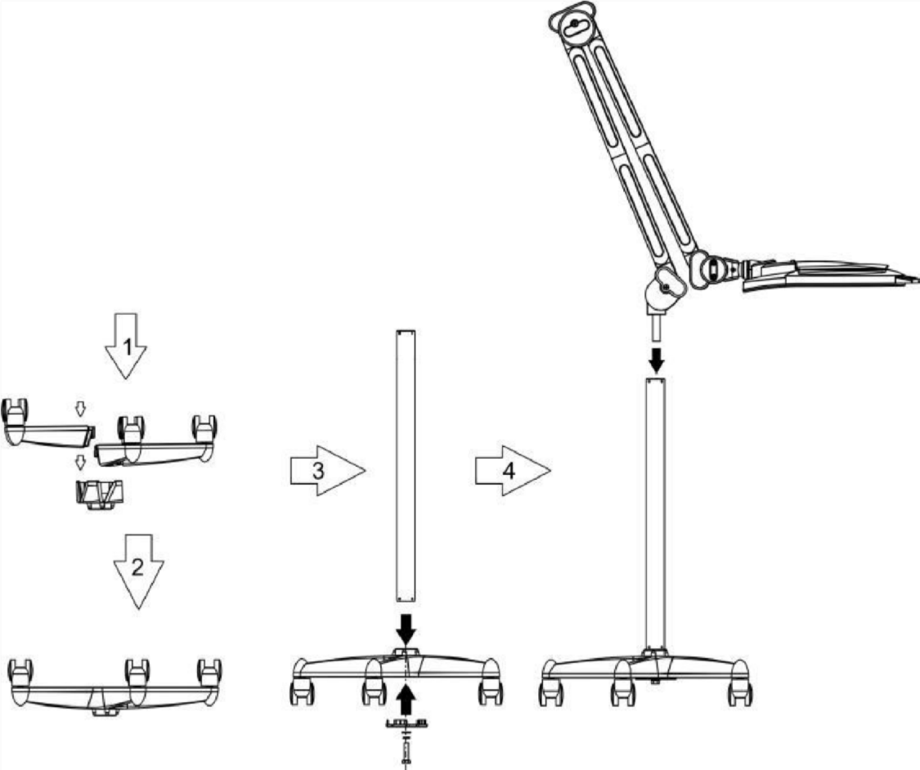
Рисунок 3 – Основные этапы сборки медицинского изделия (вариант крепления на стойке на колесиках)

Комплект поставки стойки на колесиках:

Шаг 1: Прикрепите ножки к пластиковому основанию пятилучья.
Шаг 2: Вставьте штатив в основание.
Шаг 3: Закрепите нижнюю панель основания, используя болт М10, шайбу Ø10, шайбу-гровер Ø10.
Шаг 4: Вставьте медицинское изделие в специальное отверстие в штативе. На рисунке 4 показаны основные этапы сборки стойки на колесиках

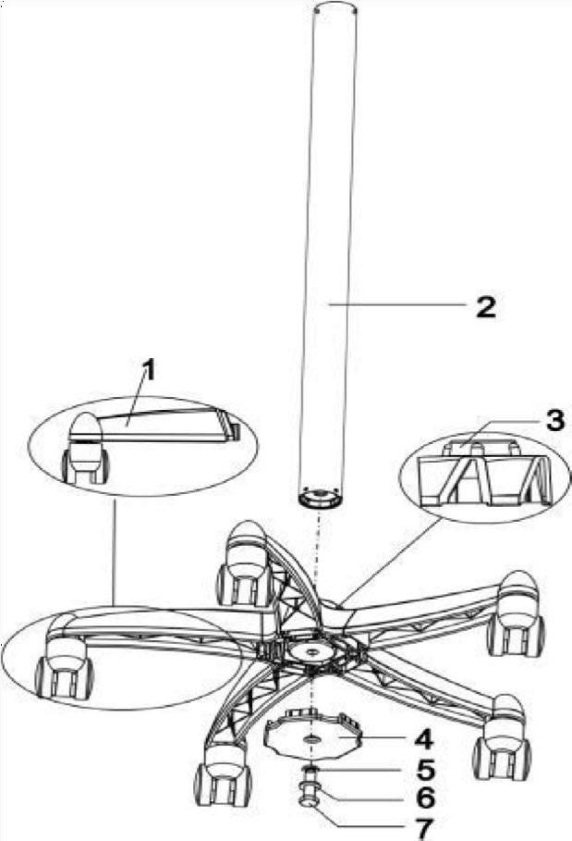
- Ножки с колесиками
- Штатив
- Основание стойки
- Нижняя панель основания
- Ø10 Шайба
- Ø10 Шайба гровер
- Болт М10

Рисунок 4 – Основные этапы сборки стойки на колесиках

Использование медицинского изделия

Порядок работы

- Подключите шнур питания медицинского изделия в сеть 220В 50 Гц.
- Откройте защитную крышку и отрегулируйте медицинское изделие (см. рисунок 5). Включите медицинское изделие. Для этого нажмите на переключатель на верхней
панели медицинского изделия. 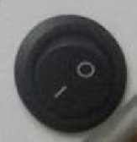.

- Отрегулируйте необходимую интенсивность освещения. Регулировка должна осуществляться ступенчато нажатием на кнопки с треугольными стрелочками вверх и вниз соответственно для увеличения и уменьшения мощности.
- Начинайте работу

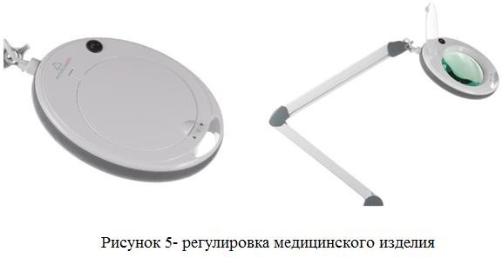

Техническое обслуживание

Общие указания

Техническое обслуживание медицинского изделия проводят для поддержания в рабочем состоянии с обеспечением требуемых технических характеристик. При проведении технического обслуживания пользуйтесь чистой сухой мягкой тканью, не оставляющей ворса.
Периодически, но не реже одного раза в неделю протирайте внешнюю поверхность корпуса медицинского изделия дезинфицирующими растворами, рекомендованными к применению для изделий медицинской техники по МУ 287-113.
Перед чисткой убедитесь, что медицинское изделие отключено от сети (вилка вынута из розетки).
Не включайте медицинское изделие сразу после чистки. Осуществляйте периодическую чистку медицинского изделия.
Допускается чистка только внешней поверхности медицинского изделия.
При очистке медицинского изделия не используйте растворители, легковоспламеняющиеся и спиртсодержащие жидкости, чистящие порошки, которые могут поцарапать поверхность медицинского изделия. Используйте исключительно мягкие моющие средства, растворенные в воде. В качестве материала воспользуйтесь влажной мягкой тканью, не оставляющей при чистке волокон (не используйте ватные и аналогичные ватным тампоны).
По завершении процедуры очистки протрите поверхности сухой тканью, чтобы убрать остатки влаги. Убедитесь, что следы моющего средства также не остались на поверхности медицинского изделия.

Владелец и пользователь данного медицинского изделия отвечают за корректную и безопасную эксплуатацию и техническое обслуживание медицинского изделия, а также за соблюдение всех применимых правил безопасности.
- Владелец и пользователь несут полную ответственность за все последствия использования медицинского изделия в каких-либо целях, отличных от указанных в настоящем Руководстве по эксплуатации.
- Владелец и пользователь обязаны соблюдать и следить за соблюдением соответствующих мер безопасности.
- Владелец и пользователь несут полную ответственность за все последствия, которые могут возникнуть при использовании медицинского изделия, если оно неверно обслуживается или ремонтируется персоналом, отличным от представителей сервисной службы, уполномоченных компанией ООО «Атис Групп».

Транспортирование и хранение

  - Медицинские изделия транспортируют всеми видами транспорта в крытых транспортных средствах, кроме неотапливаемых отсеков самолетов, в соответствии с требованиями ГОСТ Р 50444 и правилами перевозки грузов, действующими на каждом виде транспорта. Транспортирование медицинских изделий морским транспортом должно проводиться в соответствии с «Правилами безопасности морской перевозки грузов». Вид отправки – контейнерами и мелкая отправка.
Условия транспортирования медицинских изделий – по условиям хранения 5 по ГОСТ 15150.
  - Медицинские изделия в упаковке предприятия-изготовителя должны храниться на складах поставщика и потребителя в условиях хранения 2 по ГОСТ 15150.

Утилизация
  - Утилизация отработавших срок службы и вышедших из строя медицинских изделий должна осуществляться в соответствии с действующими на момент утилизации государственными правилами по утилизации медицинских отходов в соответствии с их классом опасности.

Гарантии изготовителя
  - Изготовитель гарантирует соответствие медицинского изделия требованиям настоящих технических условий при соблюдении условий транспортирования, хранения и эксплуатации.
  - Гарантийный срок эксплуатации – 12 месяцев со дня продажи.

Контактные данные производителя:
Производитель: Общество с ограниченной ответственностью «Атис Групп» Юридический адрес: 129366, г. Москва, ул. Космонавтов, д. 10, корп. 3, пом 8Н, ком 4 Тел/факс: 8 (495) 268-02-97

Эл.почта: info@atismed.ru

ЛИСТ РЕГИСТРАЦИИ ИЗМЕНЕНИЙ

Изм. | Номера листов (страниц) |  |  |  | Всего листов  (страниц) в докум. | № докум. | Входящий № сопроводительного докум. и дата | Подп. | Дата
 | Изменен- ных | Заменен- ных | Новых | Анулиро- ванных

ОКП 944210

«УТВЕРЖДАЮ»
Генеральный директор ООО «Атис Групп»
Якимова С.В.

Лампа бестеневая с увеличительной лупой с регулируемой интенсивностью освещения «АтисМед ЛЛ» в варианте исполнения:
«АтисМед ЛЛ-3», «АтисМед ЛЛ-5», «АтисМед ЛЛ-8», с принадлежностями, ТУ 9444-002-40362782-2015

ПАСПОРТ
ВРДА. 944210.000-ПС

2019 г.

- Основные сведения об изделии.

Лампа бестеневая с увеличительной лупой с регулируемой интенсивностью освещения «АтисМед ЛЛ» в варианте исполнения «АтисМед ЛЛ-3», «АтисМед ЛЛ- 5», «АтисМед ЛЛ-8», с принадлежностями, ТУ 9444-002-40362782-2015.
  - Изготовитель: ООО «Атис Групп»
Адрес производства: 115516, Москва, ул. Кавказский бульвар, д.59, стр.2, пом. V, комн.1, комн. 2

  - Заводской номер:
  - Дата изготовления:
1.4 ТУ 9444-002-40362782-2015
1.5 Лампа бестеневая с увеличительной лупой с регулируемой интенсивностью освещения «АтисМед ЛЛ» в варианте исполнения «АтисМед ЛЛ-3», «АтисМед ЛЛ-5», «АтисМед ЛЛ-8», с принадлежностями, ТУ 9444-002-40362782-2015 (в дальнейшем – медицинское изделие) предназначена для проведения диагностики (визуального осмотра) состояния кожи пациента.
1.7 Регистрационное удостоверение № РЗН 2016/4378 выдано ФС Росздравнадзор
«27» ноября 2017 г.

- Основные технические данные.
- Медицинское изделие работает от сети переменного тока частотой 50 Гц и номинальным напряжением 220 В при отклонении напряжения сети на ± 20 В от номинального значения.
- Потребляемая мощность не более 9 В×А.
- Габаритные размеры медицинского изделия не более 1253×224×114 мм.
- Масса медицинского изделия не более 3,2 кг.
- Время установления рабочего режима медицинского изделия не превышает 10 с момента нажатия кнопки включения / выключения.
- Оптическая сила линзы:
а) для варианта исполнения «АтисМед ЛЛ-3» - 3 дптр; б) для варианта исполнения «АтисМед ЛЛ-5» - 5 дптр; в) для варианта исполнения «АтисМед ЛЛ-8» - 8 дптр.
- Диаметр линзы составляет:
- а) для варианта исполнения «АтисМед ЛЛ-3» - 15 см;
- б) для варианта исполнения «АтисМед ЛЛ-5» - 15 см;
- в) для варианта исполнения «АтисМед ЛЛ-8» - 15 см.
- В качестве источника света используется светодиодная лампа с 60 светодиодами.
- Предусмотрена возможность крепления медицинского изделия к стационарной поверхности или независимое перемещение на стойке.
- Освещенность лампы составляет от 200 (±10) до 2000 (±10) люкс, с шагом регулировки 600 (±5) люкс. Регулировка должна осуществляться ступенчато нажатием на кнопки с треугольными стрелочками вверх и вниз соответственно для увеличения и уменьшения мощности.

- Комплектность.

  - Комплектность медицинского изделия представлена в таблице 1. Таблица 1.
Обозначение |  | Наименование изделия |  |  |  | Количес  тво
ТУ 2015 | 9444-002-40362782- | Лампа бестеневая с увеличительной лупой с регулируемой интенсивностью освещения  «АтисМед ЛЛ» в вариантах исполнения:  «АтисМед ЛЛ-3»,  «АтисМед ЛЛ-5»,  «АтисМед ЛЛ-8». |  |  |  | 1
Принадлежности
СДК-001 |  | Струбцина для крепления к столу или других  поверхностей. |  |  |  | 1
СДН-001 |  | Стойка на  расположения | колесиках | для | напольного | 1
ШЭ-001 |  | Шнур электропитания |  |  |  | 1
Эксплуатационная документация
ВРДА. 944210.000-РЭ |  | Руководство по эксплуатации |  |  |  | 1
ВРДА. 944210.000-ПС |  | Паспорт |  |  |  | 1

Комплект поставки принадлежностей согласовывается отдельно с поставщиком при покупке.

- Ресурсы, сроки службы и хранения и гарантии изготовителя.
  - Ресурсы, сроки службы и хранения.
    - Ресурс изделия до первого ремонта 1500 ч в течение срока службы 5 лет, в том числе срок хранения 1 год в упаковке изготовителя в складских помещениях.
Указанные ресурс, срок службы и хранения действительны при соблюдении потребителем требований действующей эксплуатационной документации.
  - Гарантии изготовителя (поставщика).
    - Гарантийный срок эксплуатации - 12 месяцев со дня продажи.
    - При выходе из строя в течение гарантийного срока по вине предприятия- изготовителя медицинское изделие подлежит ремонту или замене предприятием- изготовителем.
  - Хранение и транспортировка.
    - Медицинские изделия в упаковке предприятия-изготовителя должны храниться на складах поставщика и потребителя в условиях хранения 2 по ГОСТ 15150.
    - Расстояние от медицинского изделия в упаковке до любого отопительного устройства хранилища должно быть не менее 0,5 м.
    - Воздух помещения не должен содержать пыли, паров кислот и щелочей, а также газов, вызывающих коррозию.
    - Медицинские изделия транспортируют всеми видами транспорта в крытых транспортных средствах, кроме неотапливаемых отсеков самолетов, в соответствии с требованиями ГОСТ Р 50444 и правилами перевозки грузов, действующими на каждом виде транспорта. Транспортирование медицинских изделий морским транспортом должно

проводиться в соответствии с «Правилами безопасности морской перевозки грузов». Вид отправки – контейнерами и мелкая отправка.
Условия транспортирования медицинских изделий – по условиям хранения 5 по ГОСТ
15150.

Сведения о хранении медицинского изделия заносятся в таблицу 3.

Таблица 3.

Дата |  | Условия хранения | Вид хранения | Примечание
Приемки на  хранение | Снятия с  хранения

- Консервация

Сведения о консервации заносятся в таблицу 4.

Таблица 4.

Дата | Наименование работ | Срок действия, годы | Должность, фамилия и подпись

- Свидетельство об упаковывании.
Лампа бестеневая с увеличительной лупой с регулируемой интенсивностью освещения «АтисМед ЛЛ» в вариантах исполнения: «АтисМед ЛЛ-3», «АтисМед ЛЛ-5»,
«АтисМед ЛЛ-8», с принадлежностями

заводской №
Упакована предприятием ООО «Атис Групп» согласно требованиям, предусмотренным в действующей технической документации.

Начальник ОТК Попок М.В.
Должность личная подпись расшифровка подписи

- Свидетельство о приемке.

Лампа бестеневая с увеличительной лупой с регулируемой интенсивностью освещения «АтисМед ЛЛ» в вариантах исполнения: «АтисМед ЛЛ-3», «АтисМед ЛЛ-5»,
«АтисМед ЛЛ-8», с принадлежностями

заводской № изготовлена и принята в соответствии с обязательными
требованиями государственных стандартов, действующей технической документацией, и признан годным для эксплуатации.

Начальник ОТК Попок М.В.
личная подпись расшифровка подпись

М.П.

- Заметка по эксплуатации и утилизации.

  - После транспортирования в условиях отрицательных температур медицинское изделие в транспортной упаковке должно быть выдержано в нормальных климатических условиях не менее 12 ч.
  - Утилизация отработавших срок службы и вышедших из строя медицинских изделий должна осуществляться в соответствии с действующими на момент утилизации государственными правилами по утилизации медицинских отходов в соответствии с их классом опасности. Все детали медицинского изделия следует утилизировать таким образом, чтобы было исключено причинение вреда окружающей среде.

МЕДИЦИНСКОЕ ИЗДЕЛИЕ НЕ СЛЕДУЕТ УТИЛИЗИРОВАТЬ КАК БЫТОВЫЕ ОТХОДЫ

- Ответственность сторон
Производитель не несет ответственности за нанесенный урон или какие-либо риски, возникшие вследствие использования медицинского изделия в целях, отличных от его назначения, или использования медицинского изделия с несоблюдением Руководства по эксплуатации компании ООО «Атис Групп». Компания ООО «Атис Групп» не несет ответственности за урон, нанесенный вследствие некорректного хранения, транспортировки или неподходящего расположения медицинского изделия.
Компания ООО «Атис Групп» не несет ответственности за какие-либо травмы или повреждения собственности, нанесенные вследствие действий необученного или неуполномоченного персонала.

- Цена
Цена договорная.

